Klasse „BitmapWorkerTask“

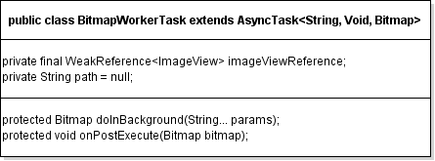
Beschreibung
Die Zuständigkeit der Klasse „BitmapWorkerTask“ liegt beim Laden einer Bitmap.
Sie erbt von der Klasse „AsyncTask“ und spezifiziert diese mit einem „String“ als Übergabeparameter, „Void“ als Fortschrittrückmeldung und der zu ladenden „Bitmap“ als Rückgabe. Sie überschriebt die zwei Methoden „doInBackground“ und „onPostExecute“ der Super-Klasse. Außerdem besitzt sie die beiden privaten „Member-Variablen“ „imageViewReference“ und den „String“ „path“, wobei erstere eine „WeakReference“ auf einen „ImageView“ darstellt, damit sichergestellt ist, dass der „Garbagecollector“ diese später aufräumt.

Methoden
Die Methode „doInBackground“ erhält als Parameter ein „String-Array“ aus welchem an nullter Stelle der Pfad ausgelesen wird und in die „Member-Variable“ „path“ abgespeichert wird. Als nächstes wird das decodieren

